

Министерство науки и высшего образования Российской Федерации

Федеральное государственное автономное образовательное учреждение высшего образования «Уральский федеральный университет имени первого Президента России Б. Н. Ельцина» (УрФУ)

Институт радиоэлектроники и информационных технологий – РТФ

Школа бакалавриата

Игра по информационной безопасности

Отчет по дисциплине: Проектный практикум

Команда: GUSCOM

Екатеринбург

2022

**Содержание**

Введение 3

Команда 5

1 Целевая аудитория 6

2 Календарный план проекта 8

3 Определение проблемы 10

4 Подходы к решению проблемы 11

5 Анализ аналогов 12

6 Требования к продукту и к MVP 13

7 Стек для разработки 18

8 Прототипирование 19

9 Разработка системы 23

Заключение 24

список использованных источников 26

# **Введение**

Выпускники школ часто не уверены в специальности, которую они выбрали для обучения в Университете. Только поступив и отучившись некоторое время на определённое направление в институте понимают, что это не то, чем им хотелось бы заниматься. Некоторые смиряются со своей ошибкой и теряют несколько лет на обучение специальности, которая им не интересна, а некоторые принимают решение заново выбрать направление для обучения, всё равно потеряв минимум год. Однако проигрывают в этой ситуации каждая из групп. Чтобы предотвратить ошибку выпускников, связанную с неправильным выбором направления для обучения в Университете, можно дать им возможность изучить основы конкретного направления.

Учитывая, что выпускники и так изучают, и повторяют очень много материалов для подготовки к ЕГЭ, обучение основам через игру является выигрышной стратегией в решении проблемы. А с помощью переработанного материала, в целях упрощения подачи материала, учебного пособия Е. В. Вострецовой «Основы информационной безопасности» эту стратегию можно считать единственно верной. Играя в свободное время в обучающую игру, ученик старших классов сможет отдохнуть и в более спокойной атмосфере изучить новый материал, который поможет ему определить своё будущее.

Игра по информационной безопасности позволит ученикам старших классов определить: идти обучаться на направление «Информационная безопасность» или стоит выбрать другое направление для обучения.

Актуальность данной работы заключается в том, чтобы помочь выпускникам школ сделать правильный выбор в выборе направления для обучения в Университете, с помощью обучающей игры по информационной безопасности.

В нашем проекте мы предлагаем изучить основы информационной безопасности в форме компьютерной игры, для того чтобы определиться идти обучаться на направление «Информационная безопасность», или стоит выбрать другое направление.

Целью данной работы является разработка компьютерной игры по информационной безопасности, позволяющей изучить основы информационной безопасности на основе учебного пособия Е. В. Вострецовой «Основы информационной безопасности».

Исходя из поставленной цели, в работе определены следующие задачи:

* Изучить и переработать, в целях упрощения подачи материла, учебного пособия Е. В. Вострецовой «Основы информационной безопасности».
* Проанализировать существующие компьютерные игры, веб сервисы для обучения информационной безопасности в игровой форме.
* Разработать компьютерную игру, позволяющую обучиться основам информационной безопасности.

Команда

* Клюкин Артём Андреевич РИ-110949 – тимлид
* Крылов Глеб Иванович РИ-110912 – дизайнер
* Тарасов Лев Владиславович РИ-110942 – программист

1. Целевая аудитория

Для определения целевой аудитории мы использовали методику 5W Марка Шеррингтона. Это наиболее распространенный способ определения целевой аудитории и психологических характеристик, которыми обладают потенциальные потребители. Сегментация рынка проводится по 5 вопросам:

Что?

Это сегментация по типу товара: что мы предлагаем потребительской группе? Какие товары/услуги?

Мы предлагаем компьютерную игру, позволяющий обучиться основам информационной безопасности.

Кто?

Это сегментация по типу потребителя: кто приобретает товар/услугу? Какой пол, возраст?

Так как игра ориентирована на выпускников школ, то целевой аудиторией преимущественно являются молодые люди возраста от 16 до 19 лет, заканчивающие среднюю общеобразовательную школу или технический лицей. Пол – любой.

Почему?

Это сегментация по типу мотивации к совершению покупки и потребления: какова потребность или мотивация клиента? какую проблему решает товар/услуга?

Компьютерная игра, обучающая основам информационной безопасности, решает проблему в выборе направления для обучения в университете.

## Когда?

Это сегментация по ситуации, в которой приобретается продукт: когда потребители хотят приобрести товар/услугу?

Нашей услугой потребитель захочет воспользоваться во время обучения в 10 – 11 классе, когда остро будет стоять вопрос в выборе направления для обучения в Университете. Это упростит процесс выбора направления и сэкономит время потребителя, из – за того, что выбор правильный выбор будет сделать легче.

Где?  
Это сегментация по месту покупок: в каком месте происходит принятие решения о покупке и сама покупка? — имеются в виду точки контакта с клиентом, где можно повлиять на решение.

Пользоваться нашим продуктом пользователь будет на своём компьютере. Наша точка контакта с клиентом – компьютерная игра. Наш продукт позволит пользователю изучить основы информационной безопасности, оценить, насколько ему близка эта сфера. Это поможет пользователю сделать выбор осознаннее и увеличить шанс правильного выбора направления дальнейшего обучения в высшем учебном заведении.

1. Календарный план проекта

Календарный план проект представлен в таблице 1.

Название проекта: Игра по информационной безопасности SKILLGRAD

Руководитель проекта: Клюкин Артём Андреевич

Таблица 1 – Календарный план

|  |  |  |  |  |  |
| --- | --- | --- | --- | --- | --- |
| **№** | **Название** | **Ответственный** | **Длительность** | **Дата начала** | **Временный рамки проекта (недели)** |

|  |  |  |  |  |  |  |  |  |  |  |  |  |  |  |  |  |
| --- | --- | --- | --- | --- | --- | --- | --- | --- | --- | --- | --- | --- | --- | --- | --- | --- |
|  |  |  |  |  | 1 | 2 | 3 | 4 | 5 | 6 | 7 | 8 | 9 | 10 | 11 | 12 |
| Анализ | | | | | | | | | | | | | | | |  |
| 1.1 | Составление концепта | Клюкин А.А. Крылов Г.И, Тарасов Л.В. | 2 неделя | 02.03.22 |  |  |  |  |  |  |  |  |  |  |  |  |
| 1.2 | Составление портрета целевой аудитории | Клюкин А.А. Крылов Г.И, Тарасов Л.В. | 2 недели | 02.03.22 |  |  |  |  |  |  |  |  |  |  |  |  |
| 1.3 | Конкретизация проблемы | Клюкин А.А. Крылов Г.И, Тарасов Л.В. | 2 недели | 02.03.22 |  |  |  |  |  |  |  |  |  |  |  |  |
| 1.4 | Подходы к решению проблемы | Клюкин А.А. Крылов Г.И, Тарасов Л.В. | 2 недели | 02.03.22 |  |  |  |  |  |  |  |  |  |  |  |  |
| 1.5 | Анализ аналогов | Клюкин А.А. Крылов Г.И, Тарасов Л.В. | 2 недели | 02.03.22 |  |  |  |  |  |  |  |  |  |  |  |  |
| 1.6 | Определение платформы и стека для продукта | Тарасов Л.В. | 2 недели | 02.03.22 |  |  |  |  |  |  |  |  |  |  |  |  |
| 1.7 | Формулирование требований к MVP продукта | Клюкин А.А. | 1 неделя | 16.03.22 |  |  |  |  |  |  |  |  |  |  |  |  |
| 1.8 | Определение платформы и стека для MVP | Тарасов Л.В. | 1 неделя | 02.03.22 |  |  |  |  |  |  |  |  |  |  |  |  |
| 1.9 | Формулировка цели | Клюкин А.А | 1 неделя | 16.03.22 |  |  |  |  |  |  |  |  |  |  |  |  |
| 1.10 | Формулирование требований к продукту | Клюкин А.А. | 1 неделя | 16.03.22 |  |  |  |  |  |  |  |  |  |  |  |  |
| 1.11 | Определение задач | Клюкин А.А. | 1 неделя | 16.03.22 |  |  |  |  |  |  |  |  |  |  |  |  |
| 1.12 | Подготовка отчёта | Клюкин А.А. | 2 недели | 16.03.22 |  |  |  |  |  |  |  |  |  |  |  |  |
| Обучение | | | | | | | | | | | | | | | |  |
| 2.1 | Обучение Unity, C#, совместной работе с github | Клюкин А.А. Крылов Г.И, Тарасов Л.В. | 2 недели | 16.03.22 |  |  |  |  |  |  |  |  |  |  |  |  |
| 2.2 | Создание логики игры (механики) | Клюкин А.А. Тарасов Л.В. | 2 недели | 23.03.22 |  |  |  |  |  |  |  |  |  |  |  |  |
| 2.3 | Обучение для дизайна | Крылов Г.И. | 2 недели | 16.03.22 |  |  |  |  |  |  |  |  |  |  |  |  |
| Разработка MVP |  | | | | | | | | | | | | | | | |
| 3.1 | Программирование механик для MVP | Тарасов Л.В. Клюкин А.А. | 4 недели | 30.03.22 |  |  |  |  |  |  |  |  |  |  |  |  |
| 3.2 | Рисовка дизайна | Крылов Г.И | 3 недели | 30.03.22 |  |  |  |  |  |  |  |  |  |  |  |  |
| 3.3 | Наполнение MVP контентом | Крылов Г.И. Тарасов Л.В. | 1 неделя | 20.04.22 |  |  |  |  |  |  |  |  |  |  |  |  |
| 3.4 | Склейка механик, дизайна, контента | Клюкин А.А. Крылов Г.И, Тарасов Л.В. | 1 неделя | 20.04.22 |  |  |  |  |  |  |  |  |  |  |  |  |
| Реализация проекта | | | | | | | | | | | | | | | |  |  |  |  |
| 3.5 | Внесение измененений по отзывам от экспертов | Клюкин А.А, Крылов Г.И., Тарасов Л.В. | 2 недели | 27.04.22 |  |  |  |  |  |  |  |  |  |  |  |  |
| 3.6 | Доделать продукт до итоговой версии | Клюкин А.А, Крылов Г.И., Тарасов Л.В. | 2 недели | 11.05.22 |  |  |  |  |  |  |  |  |  |  |  |  |
| 3.7 | Подготовка презентации проекта | Клюкин А.А, Крылов Г.И.. | 1 неделя | 18.05.22 |  |  |  |  |  |  |  |  |  |  |  |  |
| 3.8 | Написание отчёта | Клюкин А.А. | 1 неделя | 18.05.22 |  |  |  |  |  |  |  |  |  |  |  |  |

1. Определение проблемы

Выпускники школ часто не уверены в специальности, которую они выбрали для обучения в Университете. И направление «Информационная безопасность» не исключение. Будущим студентам хотелось бы знать больше информации о конкретном направлении. Например: узнать какими знаниями их будут учить в первую очередь, попробовать изучить это самостоятельно.

Из этой проблемы следует следующая: ученики старших классов тратят очень много сил и времени на подготовку к ЕГЭ и изучать что – то новое вызывает дополнительную нагрузку на выпускников. Поэтому проблема заключается в том, чтобы дать нужные знания в наиболее лёгкой форме, чтобы уменьшить дополнительную нагрузку.

Исходя из этого можно выделить третий уровень боли – личный интерес:

Третий уровень – это наличие личной мотивации клиента на решение проблемы.

Пользователь может получить существенную экономию времени и сохранить психическое здоровье.

1. Подходы к решению проблемы

Для того, чтобы помочь ученикам старших классов определиться с дальнейшим обучением в высшем учебном заведении университеты проводят дни открытых дверей, рассказывают про направления, на которые можно пойти учиться в данном университете, особенности направлений, результаты обучения. Это несомненно помогает разобраться выпускнику в выборе направления для обучения в высшем учебном заведении. Однако это решение не исключает ошибки в выборе направления для обучения.

Чтобы решить проблему целевой аудитории мы продумали несколько вариантов обучающей компьютерной игры.

1. Квиз. Из плюсов можно выделить: быстрая проверка усвоенного материала. Из минусов: скучная подача материала.
2. Симулятор сисадмина. Из плюсов: интересные игровые механики позволяющие отдохнуть, играя в эту игру в свободное время. Из минусов: представляется возможность дать слишком малое количество обучающей информации пользователю в качестве обучения.
3. Квиз с сюжетом и квестовыми механиками. Данный вид игры позволяет нам решить две проблемы. В лёгкой форме выдавать знания и сразу же проверять как игрок их усвоил. И в то же время за счёт квестовых механик сделать игру интересной, чтобы выпускник смог снять стресс и расслабиться, играя в игру.

Таким образом, третий вариант решения проблемы, а именно компьютерная игра - квиз с сюжетом и квестовыми механиками, позволяет решить обе проблемы нашей целевой аудитории.

1. Анализ аналогов

Приступив к анализу конкурентов, мы не смогли выявить прямых конкурентов на аналогичном рынке. Однако смогли выявить косвенных конкурентов.

1. Веб викторины по Информационной безопасности. (URL: https://www.zyxel.com/ru/ru/solutions/Cyber-Security-Knowledge-Quiz-20180508-764380.shtml.)
2. Незаконченный проект Диктант по информационной безопасности. (URL: https://иб-диктант.рф.)

Анализируя косвенных конкурентов, мы выявили:

Веб викторина по информационной безопасности обладает малым количеством вопросов, соответственно предлагает малое количество знаний. Из достоинств стоит выделить интересные вопросы.

С решением проекта Диктанта по информационной безопасности ознакомиться не удалось, так как в данный момент пройти диктант невозможно. Однако стоит отметить хорошего качества вебинары, представленные на сайте.

Исходя из анализа конкурентов стоит взять во внимание качественно сформированные вопросы в веб викторине.

1. Требования к продукту и к MVP

**Требования к MVP**

Функции MVP:

Передвижение персонажа с помощью кнопок W,A,S,D, и стрелочек на клавиатуре. Камера, следующая за игроком. Три локации, по которым можно перемещаться, а конкретно, дом, улица, институт.

Принцип работы базы знаний игрока:

1. База знаний игрока – основной инструмент, с помощью которого игрок может ознакомиться с обучающей информацией.
2. Доступ к Базе знаний игрока есть в любой момент игры. И осуществляется по нажатии на кнопку, располагающуюся в правом верхнем углу экрана, с помощью ЛКМ.
3. При нажатии на иконку базу знаний, перед игроком появляется книга, в которой помещена собранная игроком база знаний.
4. Внутри книги реализовано перемещение по базе знаний с помощью стрелочек вперёд и назад.

В институте игрок:

1. Перемещается по локации по ранее написанным правилам.
2. Может воспроизвести диалог со студентом. Подходя к персонажу – студенту всплывает кнопка – «Начать диалог». При нажатии на кнопку мышкой, всплывает диалоговое окно, в котором воспроизводится диалог между главным героем и студентом. Реализовано перемещение вперёд по диалогу с помощью кнопки внутри диалогового окна. При отхождении игрока от персонажа студента – диалог прерывается и диалоговое окно пропадает.
3. Может собирать знания из книги. Подходя к конкретной книжной полке, книжная полка обводится желтым цветом, тем самым подсказывая игроку, что это именно та книжная полка, на которой лежит книга, с помощью которой, он пополнит свою базу знаний. При нажатии на кнопку E, находясь рядом с книжной полкой, у игрока на экране появляется книга в закрытом виде. При нажатии на кнопку E, книга раскрывается, после при нажатии на кнопку E текстура книги изменяется на более светлую и также, если это первая подсказка, которую собрал игрок, в правом верхнем углу экрана в готовой форме для текста, высвечивается текст с содержанием, что игрок нашёл подсказку и ему следует изучить собранный материал в базе знаний. В самой базе знаний появляется часть текста, связанная с одной из компаний. Подробнее про базу знаний написано ранее. После, при нажатии на кнопку ESC, книга закрывается, после при нажатии на кнопку ESC, книга пропадает с экрана игрока. При повторном взаимодействии с той же книгой игрок не может заново собрать информацию, вследствие пропускаем пункт с более светлой текстурой книги и не добавляем заново информацию в базу знаний. Остальной функционал оставляем.
4. Может собирать знания из компьютера. Подходя к конкретному компьютеру, компьютер обводится желтым цветом, тем самым подсказывая игроку, что это именно тот компьютер, с помощью которого, он пополнит свою базу знаний. При нажатии на кнопку E, находясь рядом с компьютером, у игрока на экране появляется монитор компьютера, на котором есть иконка браузера «Shrome» и образ рабочего стола операционной системы «Gindows». При нажатии ЛКМ на иконку браузера на мониторе появляется образ веб-сайта. При нажатии на кнопку E, текстура веб сайта, меняется на более светлую. И также, если это первая подсказка, которую собрал игрок, в правом верхнем углу экрана в готовой форме для текста, высвечивается текст с содержанием, что игрок нашёл подсказку и ему следует изучить собранный материал в базе знаний. В самой базе знаний появляется часть текста, связанная с одной из компаний. При нажатии на кнопку ESC образ сайта на мониторе пропадает, а при повторном нажатии кнопки ESC монитор пропадает с экрана игрока. При повторном взаимодействии с тем же компьютером игрок не может заново собрать информацию, вследствие пропускаем пункт с более светлой текстурой сайта и не добавляем заново информацию в базу знаний. Остальной функционал оставляем.
5. Может выйти из института. При приближении персонажа к выходу из института на экране появляется кнопка «Выйти из института». При нажатии на которую мышкой, игрок перемещается на локацию улица.

В локации Улица игрок:

1. Перемещается по локации по ранее написанным правилам.
2. Может зайти в институт. При приближении персонажа ко входу в институт, на экране появляется кнопка «Войти в институт». При нажатии на которую мышкой, игрок перемещается на локацию институт.
3. Может зайти в дом “Время Карьеры”. При приближении персонажа ко входу в дом «Время Карьеры», на экране появляется кнопка «Войти в дом». При нажатии на которую мышкой, игрок перемещается на локацию дом «Время Карьеры».

В локации Дом «Время Карьеры» игрок:

1. Перемещается по локации по ранее написанным правилам.
2. Может пройти собеседование с работодателем. При приближении игрока к персонажу работодателю, на экране игрока появляется диалоговое окно с конкретным работодателем. В диалоговом окне воспроизводится диалог с опросом. Во время диалога с опросом, в диалоговом окне воспроизводятся вопросы с вариантами ответов. Каждый из вариантов ответов можно выбрать мышкой, нажав на него. Диалог заканчивается, когда игрок ответил на все вопросы и до конца воспроизвёлся дополнительный диалог. Так как мы работаем с опросом нужно показывать игроку, правильно ли он отвечает на вопросы. Подробнее про это в следующем пункте.
3. При прохождении собеседования над персонажем – работодателем, колбочка изменяется в зависимости от количества правильных ответов.
4. Если игрок прошёл опрос – собеседование на >= 8 правильных ответов, 40% базы знаний автоматически появляется в базе знаний игрока. Остальная часть базы знаний располагается в новых местах в институте. Также в правом верхнем углу, в заготовленной форме всплывает текст, содержащий информацию о том, что игрок прошёл стажировку в этой компании и у него появились новые знания в его базе знаний.
5. Если игрок прошёл опрос – собеседование на < 8 правильных ответов, ничего не добавляется в базу знаний. Также в правом верхнем углу, в заготовленной форме всплывает текст, содержащий информацию о том, что игрок не прошёл стажировку в этой компании и ему стоит найти новые знания в институте. Новые знания игрок может найти на новых местах в институте.

В локации дом «Время Карьеры» реализовано два работодателя: Сбер и МТС, по правилам описанным выше.

**Требования к продукту**

Требования аналогичные требованиям к MVP, за исключением числа работодателей, числа студентов, наличия меню и двух финалов игры.

Новые персонажи:

1. Число работодателей в локации дом «Время Карьеры» и компаний реализовано в игре в количестве пяти.
2. Число студентов, с которыми можно воспроизвести диалог увеличено до трёх.

Работа меню:

1. При запуске игры первое что видит игрок это меню с названием игры. На заднем фоне воспроизводится видео, содержащее геймплей. На переднем плане – вверху по центру название и логотип игры. Ниже по центру 3 кнопки: «Начать игру», «Управление», «Выход».
2. При нажатии в меню на кнопку «Начать игру», запускается игра, и всплывает текст, в заранее заготовленной форме, содержащий информацию о сюжете, чтобы ввести игрока в курс дела. После при нажатии любой кнопки, текст пропадает, и игра начинается.
3. При нажатии в меню на кнопку «Управление», на экране появляется инструкция по управлению в игре. Перемещение по инструкции по управлению реализовано через стрелочки вперёд и назад. После того, как игрок ознакомился с управлением, начинается запуск игры, так как это работает при нажатии «Начать игру». Подробнее написано в предыдущем пункте.
4. При нажатии в меню на кнопку «Выход», игра заканчивается и происходит выход из игры.

Два финала игры:

1. Первый финал игры высвечивается, если игрок прошёл опрос – собеседование в компанию «Яндекс» на >= 8 правильных ответов. После прохождения собеседования, на весь экран появляется форма в которой содержится текст, содержащий поздравление игрока с прохождением игры, похвалу за пройденный материал, призыв к дальнейшему изучению информационной безопасности, благодарственное слово за прохождение игры, а также gif – изображение с логотипом нашей команды.
2. Второй финал игры высвечивается, если игрок прошёл опрос – собеседование в компанию «Яндекс» на < 8 правильных ответов. После прохождения собеседования, на весь экран появляется форма в которой содержится текст, содержащий похвалу игрока за старание и пройденный материал, призыв к дальнейшему изучению информационной безопасности через игру, а также gif – изображение с логотипом нашей команды.
3. Стек для разработки

* Платформа для разработки видеоигры: Unity - игровой движок для создания игры. Ведущая в мире платформа для создания контента в реальном времени с поддержкой более 25 платформ и технологий.
* Платформа для разработки дизайна: Adobe Photoshop - многофункциональный графический редактор, разрабатываемый и распространяемый компанией Adobe Systems. Продукт является лидером рынка в области коммерческих средств редактирования растровых изображений и наиболее известной программой разработчика.
* Платформа для выгрузки и хранения кода – GitHub - своеобразная социальная сеть для разработчиков, позволяющая им просматривать код друг друга, оставлять комментарии, а также помогать в разработке.

1. Прототипирование
2. Институт:

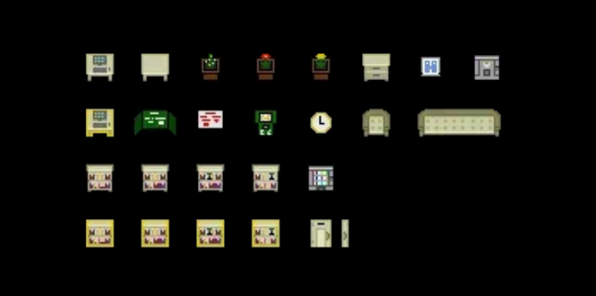



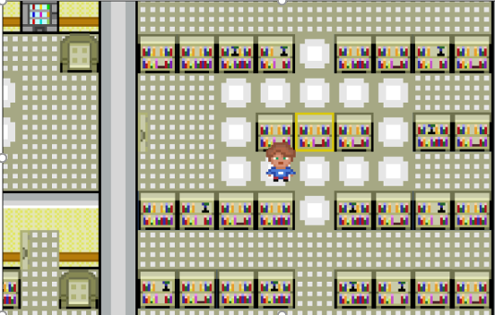

1. Дом «Время карьеры»:

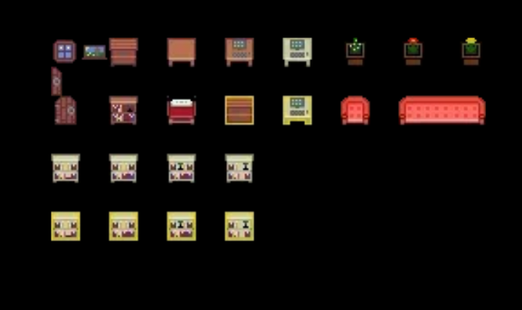

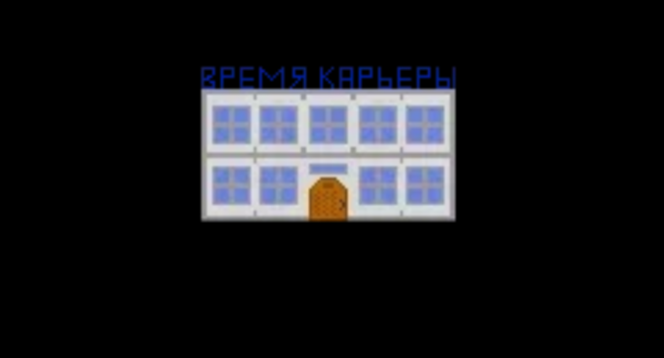

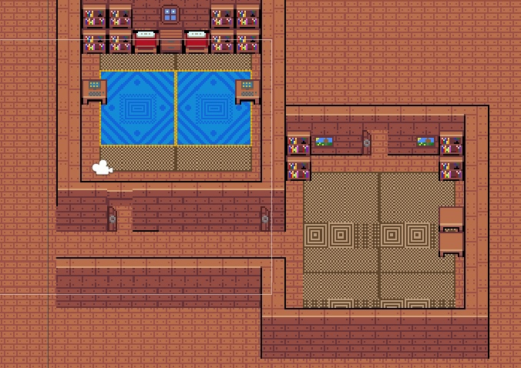

1. Диалоговые окна:

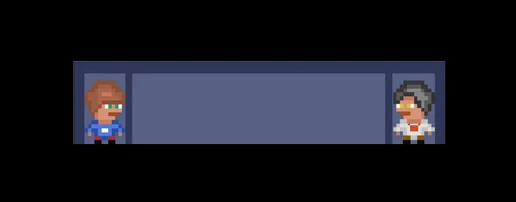

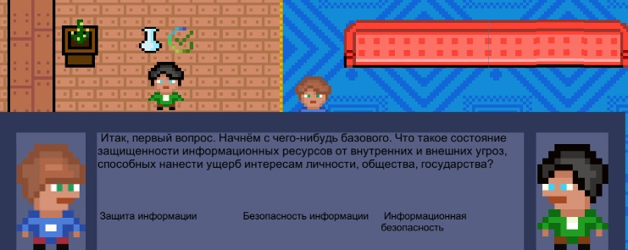

1. База знаний, в которой хранится переработанный учебный материал:

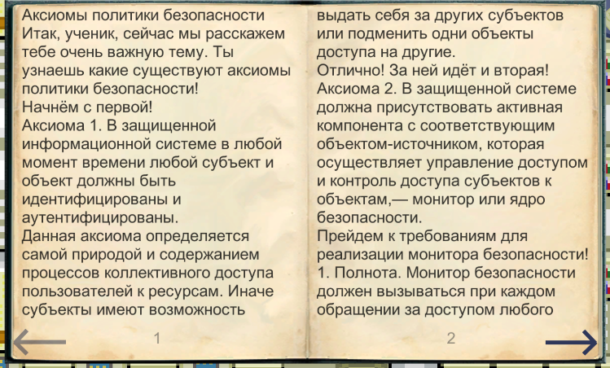

1. Разработка системы

Алгоритм работы игры:

1. Сбор игроком знаний об информационной безопасности из компьютеров и книг.
2. Сбор игроком информации от студентов о компаниях и проводившемся мероприятии, где можно пройти собеседование в пять разных компаний.
3. Ознакомление игроком с собранными знаниями в базе знаний.
4. Переход игроком из института в дом, где проходит «Время Карьеры»
5. Прохождение собеседования на стажировку в одну из пяти компаний
6. По результатам пройденного собеседования место появление следующих глав для изучения меняется. Если игрок прошел собеседование, то часть новых знаний появляется у игрока в базе автоматически, если не прошёл собеседование, то новые знания находятся в институте и игрок должен сам их найти.
7. Благодаря новой полученной информации игрок сможет проходить собеседования в следующие компании, повторяя «6» пункт для каждой компании, пока не дойдёт до той компании, которая по сюжету определена последней.

Заключение

В рамках данной проектной работы были рассмотрены проблемы целевой аудитории с выбором направления для обучения в высшем учебном заведении, предложено решение этой проблемы с подробным определением правил и принципов, которые позволят в дальнейшем правильно сопровождать, поддерживать, и грамотно разрабатывать новый функционал для данной разработки.

В итоге представлен продукт, позволяющий потребителю:

* Изучить материал, составленный на основе учебного пособия Е.В. Вострецовой «Основы информационной безопасности», в рамках обучения.
* Играя в игру, отдохнуть в свободное время, сняв психологическое напряжение из – за подготовки к ЕГЭ, в следствие присутствия в игре квестовых механик.
* На основе знаний, появившихся после прохождения игры, определиться стоит ли ему поступать на направление «Информационная безопасность» в высшее учебное заведение.

Таким образом, все цели и задачи, поставленные вначале написания данной проектной работы, были полностью выполнены и освещены.

Хотелось бы отметить и дальнейшие перспективы развития:

* Увеличение способов подачи учебной информации. Например: аудио и видео лекции от преподавателей.
* Улучшение и увеличение способов проверки знаний. Например: практические задания на определённые темы в игровой форме, проверка знаний в аудио формате: аудио вопросы, аудио ответы.
* Улучшение и расширение игрового мира. Например: добавление квестовых заданий на темы, не связанных с обучением, для увеличения игрового времени, не связанного с обучением, для психологической разрядки пользователей продукта.
* Адаптация тем обучения для других направлений.

# **список использованных источников**

1. Основы информационной безопасности : учебное пособие для студентов вуза, обучающихся по укрупненной группе направлений бакалавриата и специалитета 10.00.00 «Информационная безопасность» - URL: <https://elar.urfu.ru/bitstream/10995/73899/3/978-5-7996-2677-8_2019.pdf>. (дата обращения: 16.03.2022).
2. Официальное Руководство пользователя Unity 2021.3 URL: <https://docs.unity3d.com/Manual/index.html> (дата обращения: 16.03.2022)